Ключница KMS c терминалом AC-1100
Руководство по эксплуатации
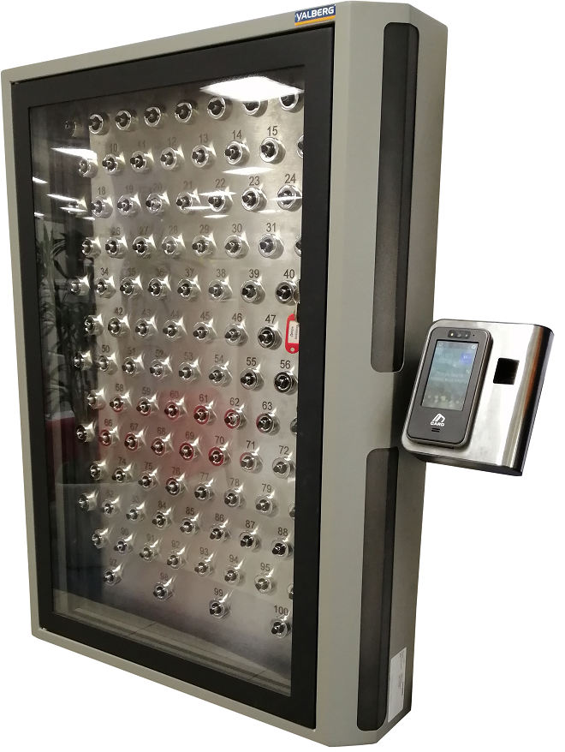

Оглавление
I Введение 3
II Состав ключницы KMS 4
III Описание терминала AC-1100 5
3.1 Внешнее устройство терминала 5
IV Функции терминала AC-1100 8
4.2 Дисплей терминала и главный экран 9
4.3 Работа с терминалом 10
V Наиболее частые проблемы и их решение 15
VI Гарантийные обязательства 16

I Введение

KMS – новое техническое решение для безопасного хранения и выдачи ключей с использованием автоматического контроля доступа, возможностью удаленного управления и мониторинга.

Принцип работы:
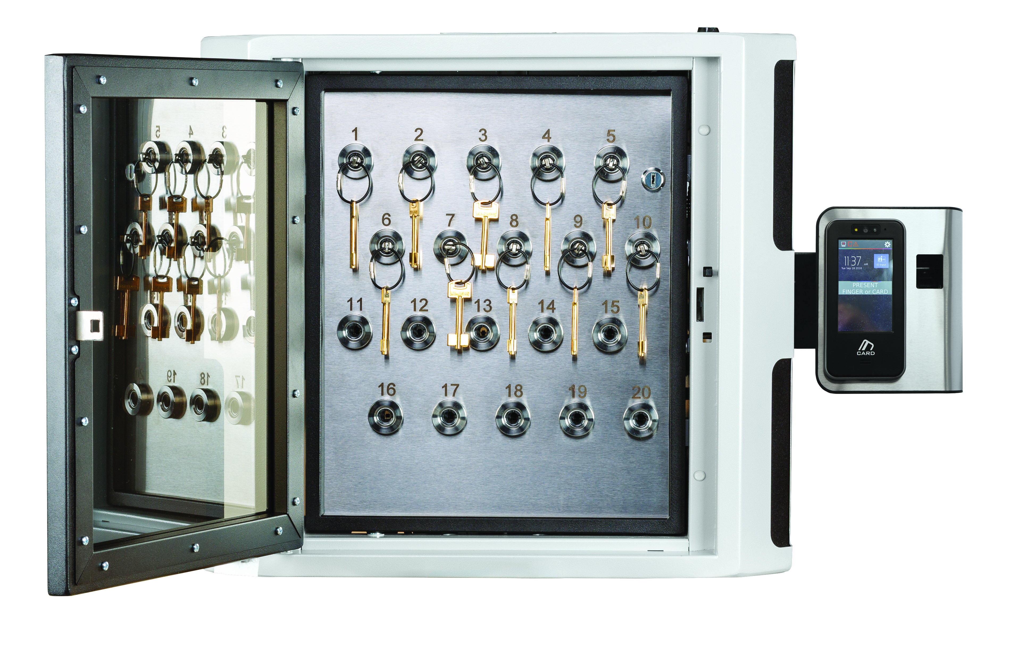
- Автоматическая система хранения ключей позволяет организовать надежное хранение ключей, автоматизировать процесс приема/выдачи;
- Ключ/связка ключей крепится на стальном кольце-пломбе, с индивидуальным RFID-номером. Брелок надежно фиксируется в слоте, оснащенном механизмом блокировки/разблокировки;
- После идентификации пользователя, система открывает дверцу и световой индикацией указывает на доступные для данного пользователя ключи;
- Возврат ключей производится аналогично их получению.

Основные преимущества ключницы

- Управление KMS происходит через биометрический терминал, при помощи PIN-кода, RFID-карты, отпечатка пальца или их комбинации;
- KMS может работать в автономном режиме или под управлением компьютера с Автоматизированного Рабочего Места (АРМ);
- Работа с системой имеет два уровня доступа: пользователь и администратор;
- Имеет возможность интеграции с большинством систем безопасности: СКУД, ОПС по отдельному техническому заданию;
- Наличие журнала событий, постоянный мониторинг всех действий с доступом и ключами;
- Возможность подключения дополнительных ключниц KMS к системе;
- Слоты оснащены системой светодиодной индикации;
- Брелоки с ключами при отсутствии электропитания остаются зафиксированными в слотах;
- Брелоки можно возвращать в любой слот – система идентифицирует брелоки по встроенной в них RFID метке;
- Варианты монтажа: крепление к вертикальной поверхности, установка на пол на вертикальных опорах.

II Состав ключницы KMS

Состав ключницы изображен на рисунке 2.1.
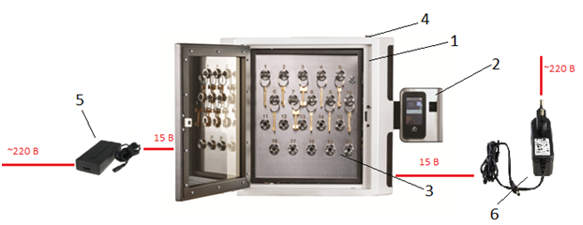
Рисунок 2.1: Состав ключницы и её элементы

1. Металлический корпус с дверцей
Корпус ключницы предназначен для размещения электроники ключницы и предотвращения несанкционированного доступа к ней.

2. Терминал Virdi AC-1100
Терминал Virdi AC-1100 предназначен для работы в составе системы КМС. Терминал позволяет организовать контроль и управление доступом посредством идентификации пользователей по отпечаткам пальцев, бесконтактным RFID-картам или паролю.

3. Металлическая дверь с RFID-слотами
RFID-слоты предназначены для хранения и выдачи RFID-брелоков. Слоты управляются контроллером ключницы.

4. Системы аварийного открытия ключницы – ключевые замки
Система аварийного открытия ключницы предназначена для механического открытия ключницы для получения доступа к электронным компонентам.

5. Блок питания Ginzzu GA-1090U AC/DC адаптер переменного напряжения 220В 50 Гц / 15 В постоянного стабилизированного тока. Предназначен для обеспечения ключницы электропитанием.

6. AC/DC адаптер переменного напряжения 220В 50 Гц / 5 В постоянного стабилизированного тока. Предназначен для обеспечения коммутатора электропитанием.

Схема обеспечения электропитания ключницы, а также схема её подключения к локальной сети предприятия показана на рисунке 2.2.
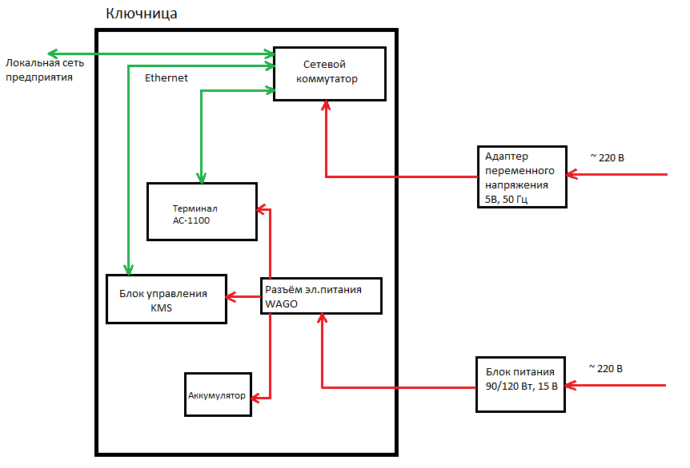
Рисунок 2.2 – схема подключения электропитания и локальной сети к ключнице

III Описание терминала AC-1100

Внешнее устройство терминала
Внешнее устройство терминала отображено на рисунке 3.1.1.
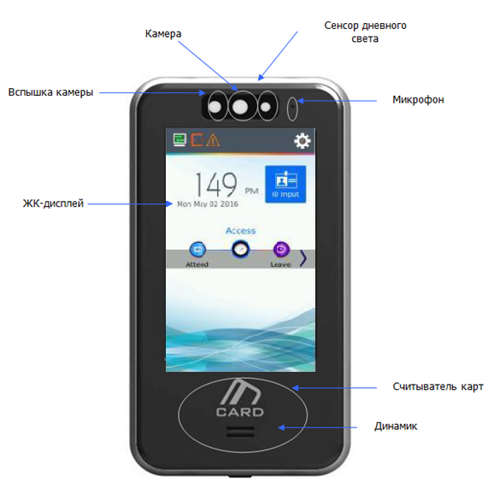
USB-разъём

Рисунок 3.1.1: Внешнее устройство терминала AC-1100

Тачскрин
Предназначен для ввода данных пользователя, пароля, настройки данных терминала.

Цветной ЖК дисплей
Предназначен для отображения состояния терминала и ключницы.

Динамик
Предназначен для голосового оповещения пользователя.

Считыватель бесконтактных карт
Предназначен для считывания RFID-карт.

USB порт
Предназначен для приема-передачи данных терминала на USB-Flash карту, обновления прошивки.

Видеокамера
Предназначена для определения лица перед терминалом при авторизации и снятия фотографий.

Считыватель отпечатков пальцев SR-100
Предназначен для авторизации пользователя по отпечаткам пальцев.

Основные функции терминала:
- Работа с базой данных пользователей и ключей;
- Определение настроек авторизации каждого пользователя;
- Управление доступом к ключам;
- Работа с именами пользователей и ключей в базе.

Функции программы UNIS:
- Работа с базой данных пользователей и ключей;
- Разграничение доступа к ключам по дням недели и времени;
- Мониторинг событий и состояния слотов ключницы в режиме реального времени (рисунок 3.1.2);

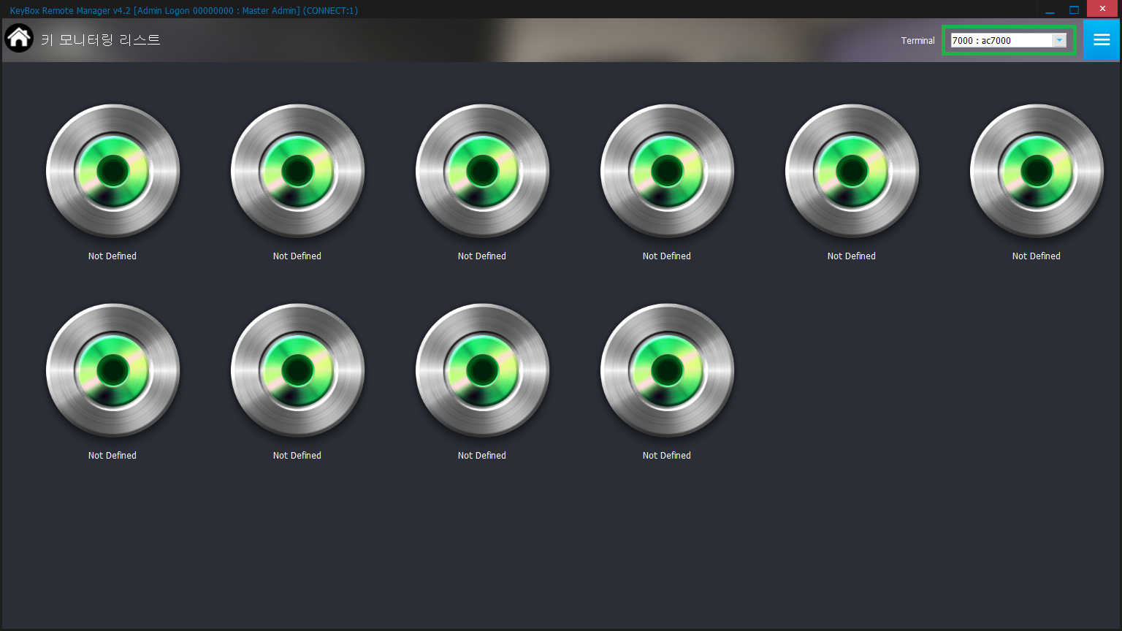
Рисунок 3.1.2: Вывод состояния слотов ключницы в программе UNIS

IV Функции терминала AC-1100
4.1 Технические характеристики
Характеристики терминала указаны в таблице 4.1.1:
Название | Описание
Процессор | 1GHz Single Core CPU
ЖК-дисплей | 4.0 inch Touch LCD(480*800)
Память | eMMc 8G Bytes Flash
Память | 512mb RAM
Функции, доступные с USB-Flash носителем | Резервное копирование БД, обновление прошивки
Разрешение Камеры | Цветное фото - 320x480
Дополнительные датчики камеры | Датчик дневного света
Максимальный размер базы данных | 200,000 Пользователей / 200,000 Карт  1,000,000 Событий / 35,000 фотографий
Оптимальные Температура (С°) /  Влажность | -20 ~ 60 °С /  Меньше, чем 90%
Напряжение питания терминала | 12 В
Разъёмы | TCP/IP (10/100Mbps)
Разъёмы | RS-232
Разъёмы | RS-485
Разъёмы | Wiegand Input / Output
Идентификатор карты | 125KHz RF  13.56MHz Smart  HID 125K Prox card  HID iClass Card
Размеры | 66.6 мм X 139.6 мм X 9.5 мм
Таблица 4.1.1: Технические характеристики терминала AC-1100

4.2 Дисплей терминала и главный экран
Главный экран терминала показан на рисунке 4.2.1.
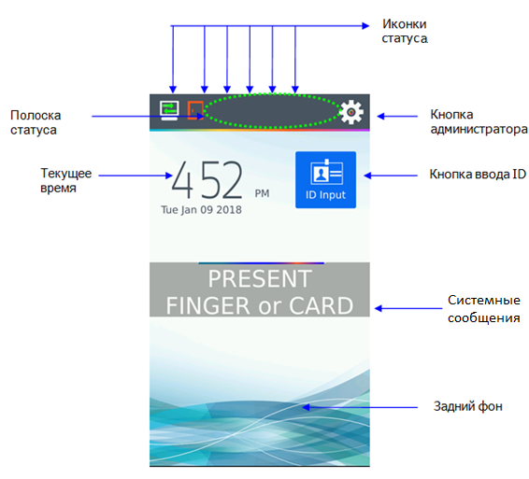
Рисунок 4.2.1: Дисплей терминала

«» используется для ввода ID и верификации его данных.
«» открывает меню администрирования терминала (для входа требуется ввести пароль администратора).
Иконки статуса отображают текущее состояние терминала и связь с ключницей и сервером.
Терминал выводит на центр экрана системные сообщения.
Основные иконки статуса представлены на таблице 4.2.1:
Название | Описание
Обнаружение пожара | Нет: Норма  : Пожар обнаружен
Предупреждающий индикатор | Нет: Норма   : Нарушена целостность корпуса терминала.
Состояние двери ключницы | : Нет соединения с дверью  : Дверь закрыта  : Дверь открыта (авторизация пользователя)  : Дверь взломана
Соединение с сервером | : соединение есть
Таблица 4.2.1: Виды иконок состояния терминала и их значение

4.3 Работа с терминалом
Для перехода в окно выбора действий пользователю необходимо авторизоваться посредством ввода пароля, отпечатка пальца или чтения RFID-карты. Авторизованным пользователям разрешено извлекать и возвращать привязанные к ним ключи (рисунок 4.3.1).
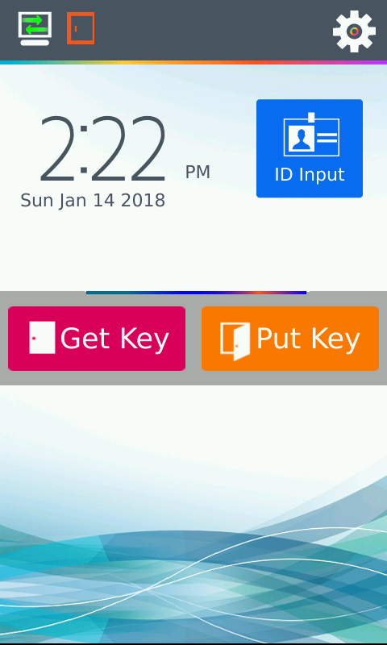
Рисунок 4.3.1: Окно выбора действий с ключами

После выбора опции “Get Key” или “Put Key” появляется список ключей для выбора. Для извлечения ключей, их возврата необходимо выбрать в списке требуемые ключи и нажать «ОК» (рисунок 4.3.2). Разрешено извлекать и возвращать несколько ключей.
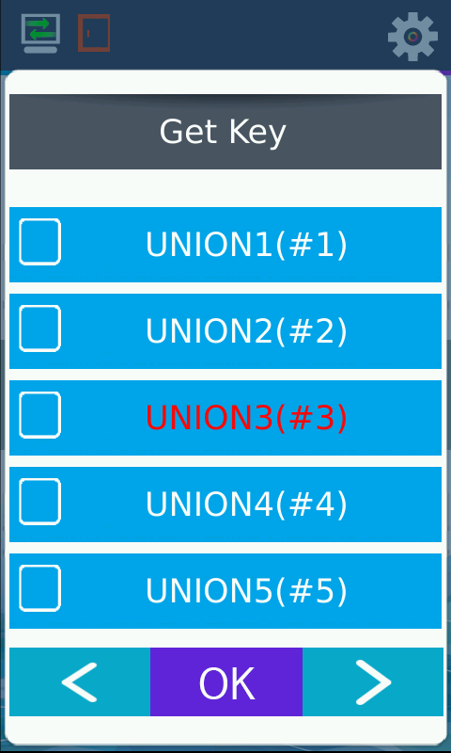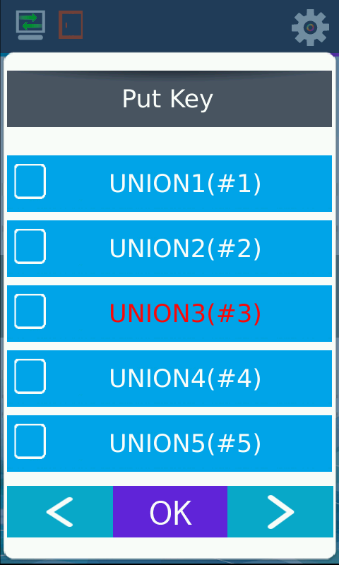
Рисунок 4.3.2: Окно выбора ключей для извлечения (слева) и возврата (справа)

После нажатия «ОК» дверь ключницы открывается, разблокированные RFID-слоты подсвечиваются зеленым (или все свободные слоты при возврате ключей) (рисунок 4.3.3).
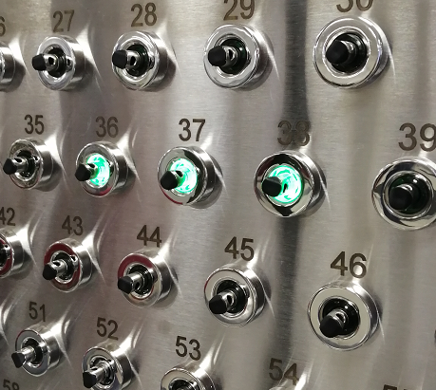
Рисунок 4.3.3: Подсветка RFID-слотов

В зависимости от успешности идентификации пользователя и состояния терминала после идентификации возможно отображение сообщений, указанных в таблице 4.3.1.
Сообщение на экране терминала | Причины выведения и пояснение
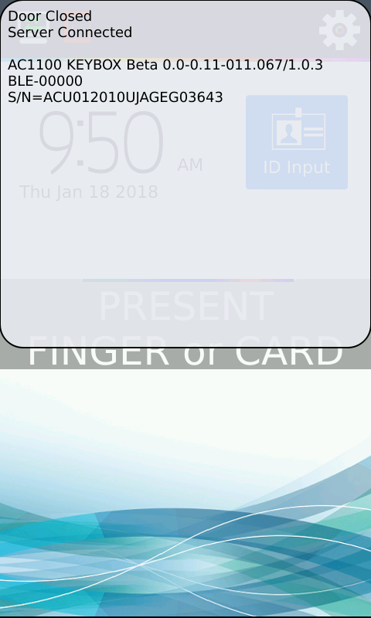 | Информация о терминале.
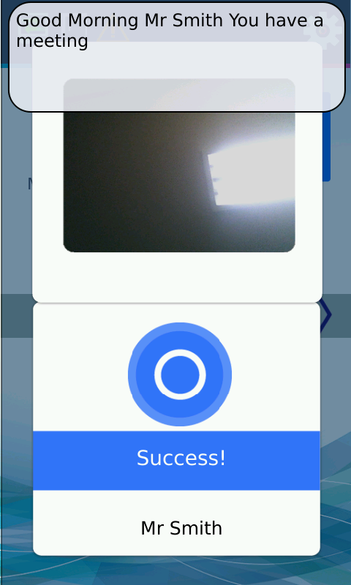 | Успешная авторизация.
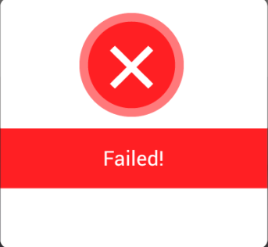 | Ошибка при авторизации.
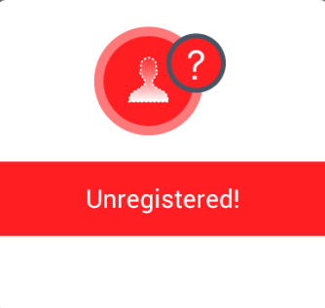 | Незарегистрированный ID-пользователя
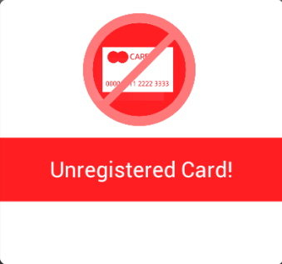 | Незарегистрированная RFID-карта
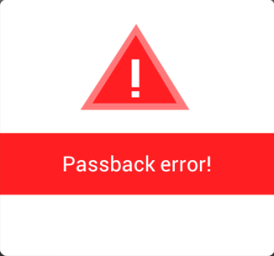 | Ошибка при попытке обойти защиту от прохода (anti-Passback)
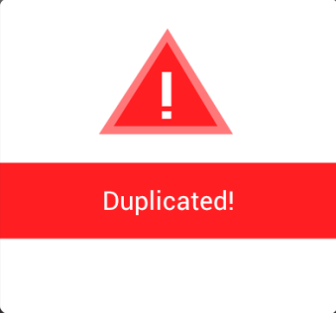 | Ошибка при повторной авторизации пользователя (при ограничении на количество авторизаций по времени)
 | Разрыв сети.
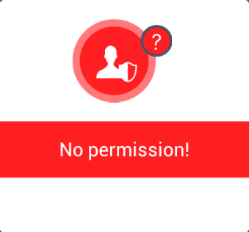 | Пользователь в черном списке.
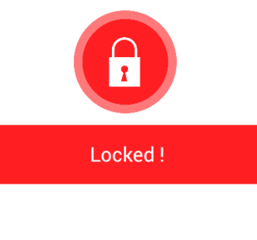 | Терминал заблокирован.
 | Соединение с терминалом через Bluetooth-соединение
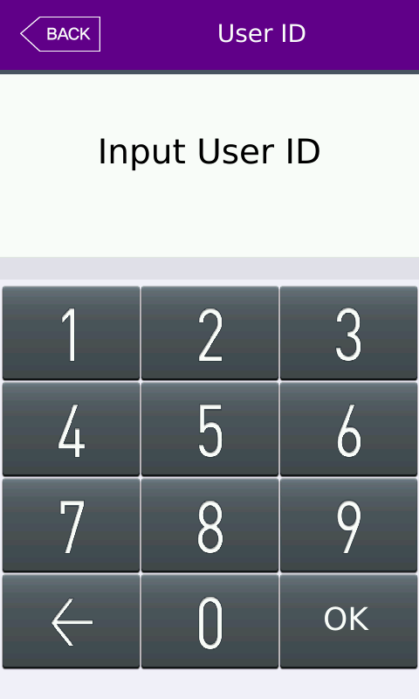 | Экран ввода логина
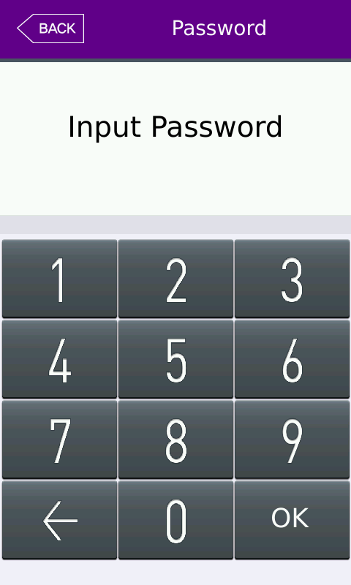 | Экран ввода пароля
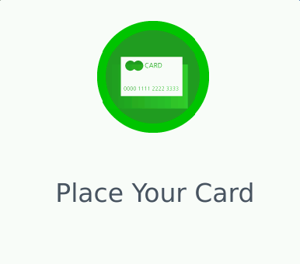 | Экран авторизации по карте
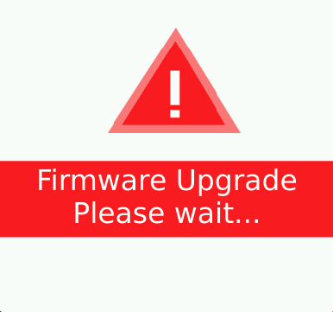 | Обновление прошивки на терминале
Таблица 4.3.1: Виды сообщений и окон терминала при авторизации пользователя

V Наиболее частые проблемы и их решение

Проблема | Решение
1. Ключница не включается | 1. Проверьте блок питания ключницы. Напряжение должно стоять от 12 до 15 вольт.  2. Проверьте исправность контроллера ключницы.  3. Свяжитесь с продавцом.
2. Терминал не работает корректно. Не выдает и не принимает ключи, либо ошибочно их отображает. | 1. Проверьте сетевые настройки терминала и ключницы.  2. Проверьте привязку ключей к пользователю и доступ к ключнице.  3. Перезагрузите терминал.  4. Свяжитесь с продавцом.
3. Не работает определенный слот: не видит ключ, не подсвечивается | 1. Проверьте питание слота. Прижмите к нему питающую плату.  2. Перезагрузите ключницу.  3. Свяжитесь с продавцом.

VI Гарантийные обязательства
Гарантийные обязательства на изделие НЕ распространяются в случае механических повреждений, полученных при эксплуатации и хранении изделия после покупки, а так же при несоблюдении требований инструкции по эксплуатации.
Гарантийный срок эксплуатации изделия - 1 год со дня продажи, а при отсутствии отметки о дате продажи – 1 год со дня изготовления.
Адрес ближайшей сервисной службы компании "ПРОМЕТ" Вы можете узнать через интернет по адресу http://www.safe.ru.
Изготовитель: ООО «НПО ПРОМЕТ», 142791, г. Москва, поселение Сосенское, деревня Сосенки, корпус 114

